序号 | 产品名称 | 产品规格 | 示意图 | 暂定数量 | 计量单位 | 预算单价（元） | 预算最高上限（元）
1 | 奥鼎康 直发梳 | 型号：A-KQ10 | 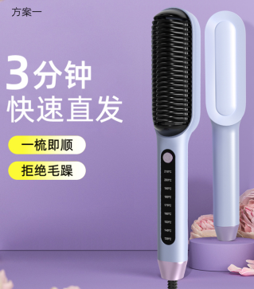 | 200 | 个 | 100 | 20000
2 | 美的（Midea） 电动牙刷成人 | 杜邦刷头 【YT9】 | 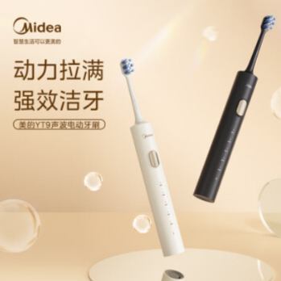 | 200 | 个 | 100 | 20000
3 | 美仕达暖宫带 | MS-L06 | 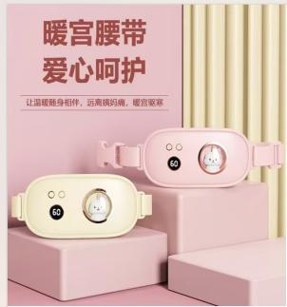 | 200 | 个 | 100 | 20000
4 | 和正颈椎按摩器 | HZ-U7 | 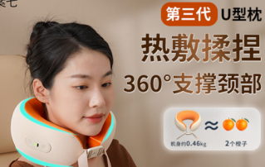 | 215 | 个 | 100 | 21500

采购货物清单：

